Лабораторная работа № 12.

Кальсин Захар Алексеевич

Содержание

# Цель работы

Изучить основы программирования в оболочке ОС UNIX, научиться писать более сложные командные файлы с использованием логических управляющих конструкций и циклов.

# Выполнение лабораторной работы

Ход работы:

1.Используя команды getopts grep, написал командный файл, который анализирует командную строку с ключами:

– -iinputfile — прочитать данные из указанного файла;

– -ooutputfile — вывести данные в указанный файл;

– -pшаблон — указать шаблон для поиска;

– -C — различать большие и малые буквы;

– -n — выдавать номера строк.

а затем ищет в указанном файле нужные строки, определяемые ключом -p.

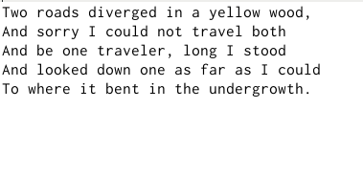 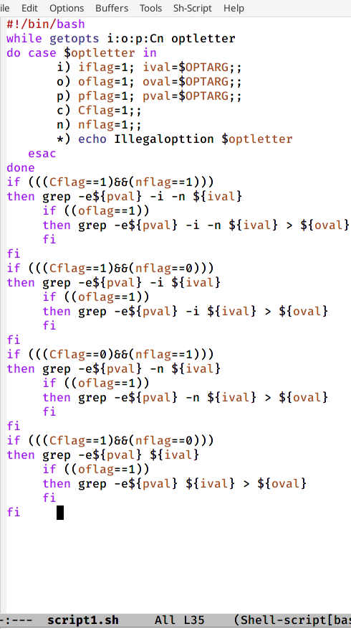 2.Написал на языке Си программу, которая вводит число и определяет, является ли оно больше нуля, меньше нуля или равно нулю. Затем программа завершается с помощью функции exit(n), передавая информацию в о коде завершения в оболочку. Командный файл должен вызывать эту программу и, проанализировав с помощью команды $?, выдать сообщение о том, какое число было введено. 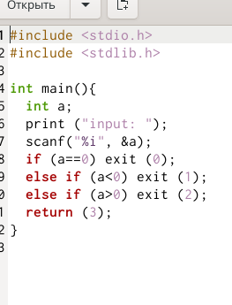 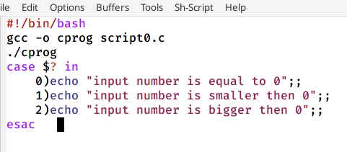 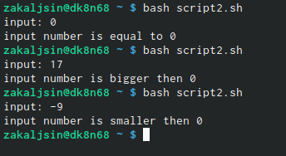

3.Написал командный файл, создающий указанное число файлов, пронумерованных последовательно от 1 до N (например 1.tmp, 2.tmp, 3.tmp, 4.tmp и т.д.). Число файлов, которые необходимо создать, передаётся в аргументы командной строки. Этот же командный файл должен уметь удалять все созданные им файлы (если они существуют). 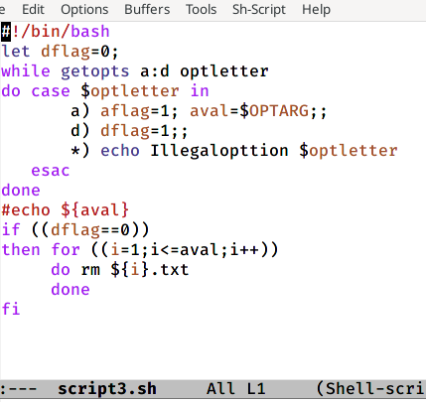 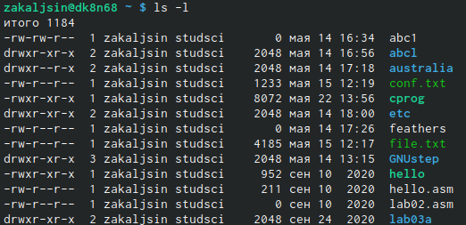 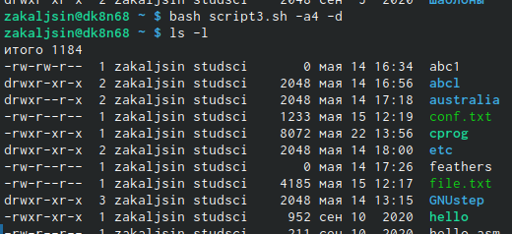

4.Написал командный файл, который с помощью команды tar запаковывает в архив все файлы в указанной директории. Модифицировала его так, чтобы запаковывались только те файлы, которые были изменены менее недели тому назад (использовала команду find).

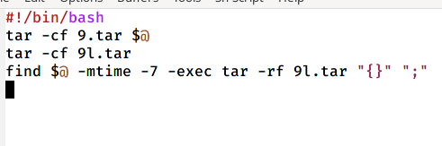 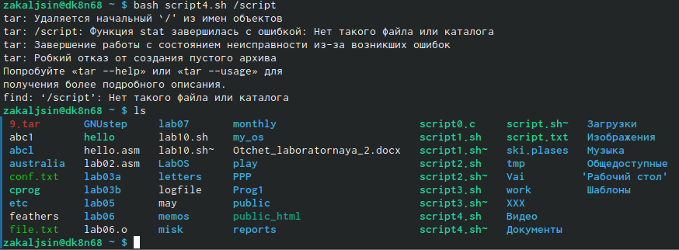

Вывод: изучил основы программирования в оболочке ОС UNIX, научилась писать более сложные командные файлы с использованием логических управляющих конструкций и циклов.

Ответы на контрольные вопросы:

1.Команда getopts является встроенной командой командной оболочки bash, предназначенной для разбора параметров сценариев. Она обрабатывает исключительно однобуквенные параметры как с аргументами, так и без них и этого

вполне достаточно для передачи сценариям любых входных данных.

2.При генерации имен используют метасимволы:

* произвольная (возможно пустая) последовательность символов;

? один произвольный символ;

[…] любой из символов, указанных в скобках перечислением и/или с указанием диапазона;

cat f* выдаст все файлы каталога, начинающиеся с “f”;

cat *f* выдаст все файлы, содержащие “f”;

cat program.? выдаст файлы данного каталога с однобуквенными расширениями, скажем “program.c” и “program.o”, но не выдаст “program.com”;

cat [a-d]* выдаст файлы, которые начинаются с “a”, “b”, “c”, “d”. Аналогичный эффект дадут и команды “cat [abcd]*" и "cat [bdac]*”.

1. Операторы && и || являются управляющими операторами. Если в командной строке стоит command1 && command2, то command2 выполняется в том, и только в том случае, если статус выхода из команды command1 равен нулю, что говорит об успешном ее завершении. Аналогично, если командная строка имеет вид command1 || command2, то команда command2 выполняется тогда, и только тогда, когда статус выхода из команды command1 отличен от нуля.
2. Оператор break завершает выполнение ближайшего включающего цикла или условного оператора, в котором он отображается.
3. Команда true всегда возвращает ноль в качестве выходного статуса для индикации успеха. Команда false всегда возвращает не-ноль в качестве выходного статуса для индикации неудачи. Во всех управляющих конструкциях в качестве логического значения используется код возврата из программы, указанной в качестве условия. Код возврата 0 – истина, любое другое значение – ложь. Программа true – всегда завершается с кодом 0, false – всегда завершается с кодом 1.
4. Введенная строка означает условие существования файла man $s/$ i.$s
5. Цикл While выполняется до тех пор, пока указанное в нем условие истинно. Когда указанное условие становится ложным - цикл завершается. Цикл Until выполняется до тех пор, пока указанное в нем условие ложно.